解压压缩包：tar -zxvf hadoop-2.6.1.tar.gz

一：master配置

1. 新建tmp目录

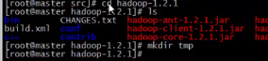

1. master,slave配置

修改masters和slaves文件，没有就新建

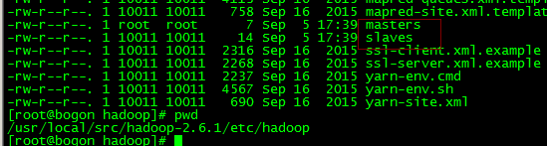

Master：



Slave：





1. core-site.xml配置

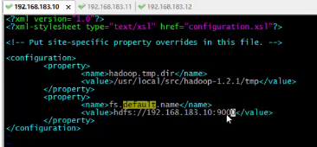

4.mapred-site.xml配置

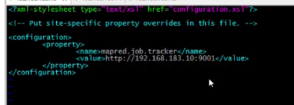

1. hdfs-site.xml配置

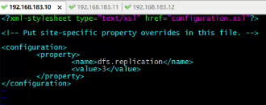

1. hadoop-env.sh配置

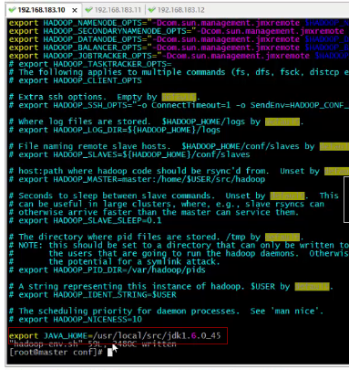

1. 本地网络配置：

Vim /etc/hosts

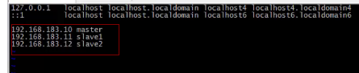

配置临时生效:



永久生效：





检查：



二：slave配置:

1. 本地网络配置：



Master：

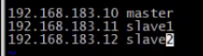

Slave1：



Slave2:



临时生效：



永久生效



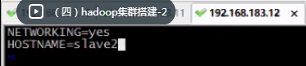



三：注意事项：

1. 网络传输。关闭防火墙：

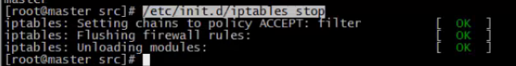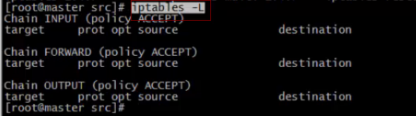

检查：

（空，是关闭）

1. 避免网络传输出现问题难排查：



检查：

（关闭状态）

四：各个机器节点之间通过ssh访问无需密码的配置：

1. 在master节点执行：

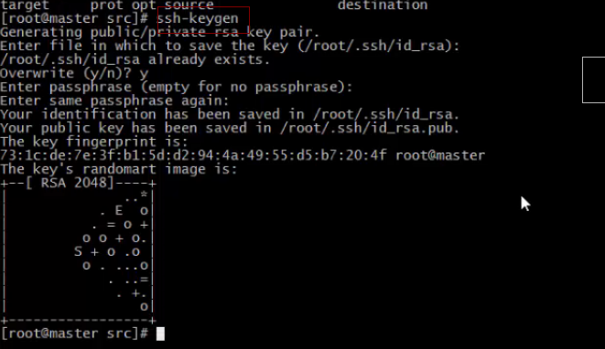

2.拷贝公钥到私钥



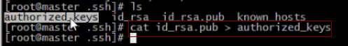

1. 到slave机器中，将公钥拷贝到master的authorized_keys中：



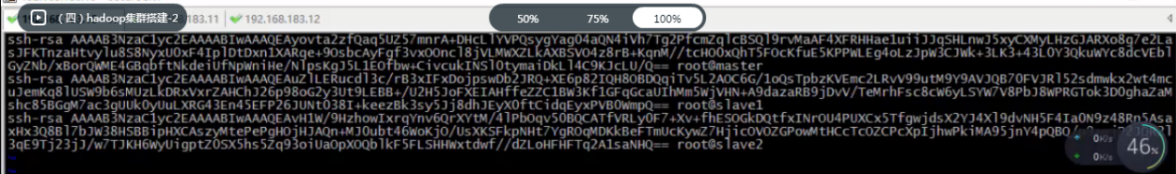

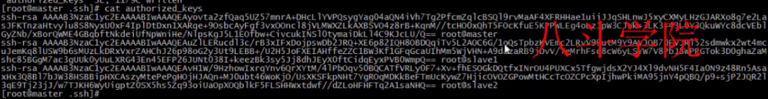

1. 将这个文件拷贝到slave1和slave2中：



（互信关系建立）Ssh免登陆检查：

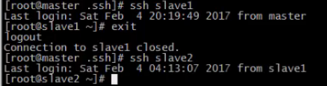

更换native

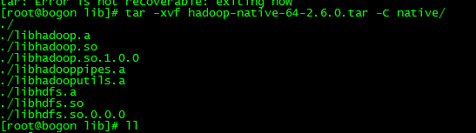

五，启动集群：

1. 格式化：

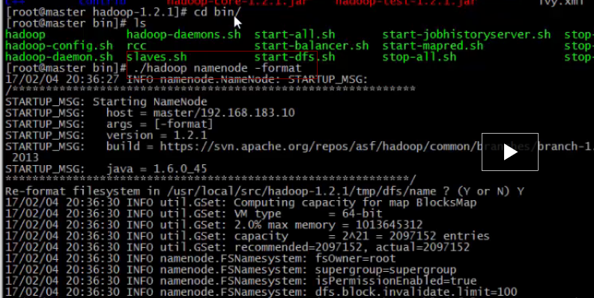

1. 将master解压后配置的hadoop copy到两个slave中

3.启动命令：

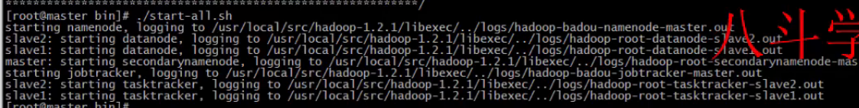

4.检查：

Master节点：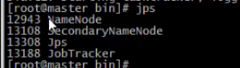

Slave: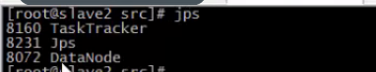

5.hadoop命令测试：

查看，上传文件，读取文件

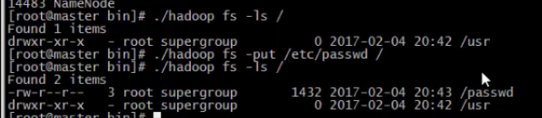

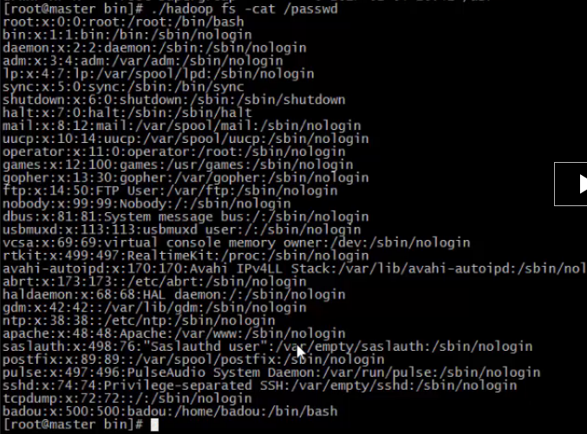

Chkconfig查看所有服务自启的配置

Chkconfig iptables off设置服务的自启